Ahora en esta guía vamos a compartir con la vista una lista de objetos propios provenientes del controlador, de tal manera que podamos integrar esa lista en la vista de forma y general una tabla de forma dinámica.

Agregamos otros usuarios y creamos una lista de usuarios que se almacenara en la lista llamda listaUsuarios, guardamos como usuarios.

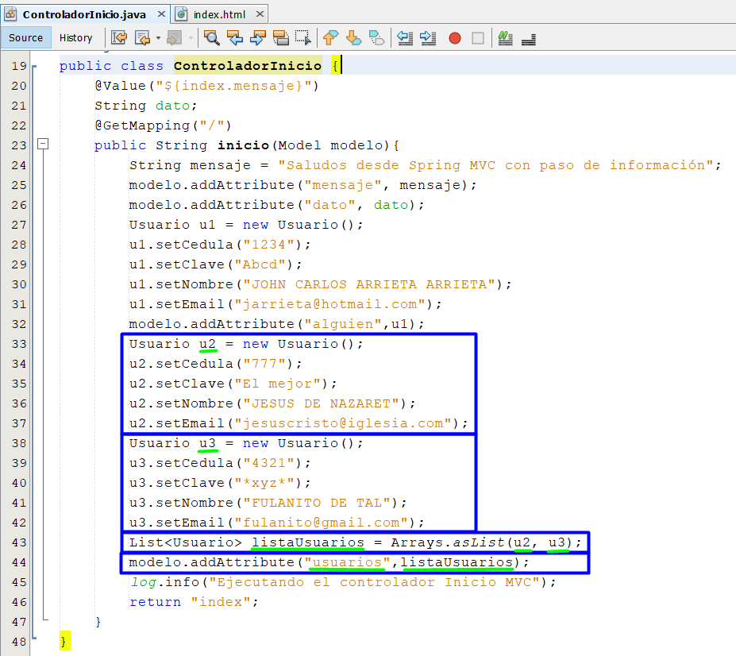

Hacemos uso de la propiedad th:each para recorrer la lista y despues usamos th:text para mostrar los datos que encuentre y los organiza como lo escribimos.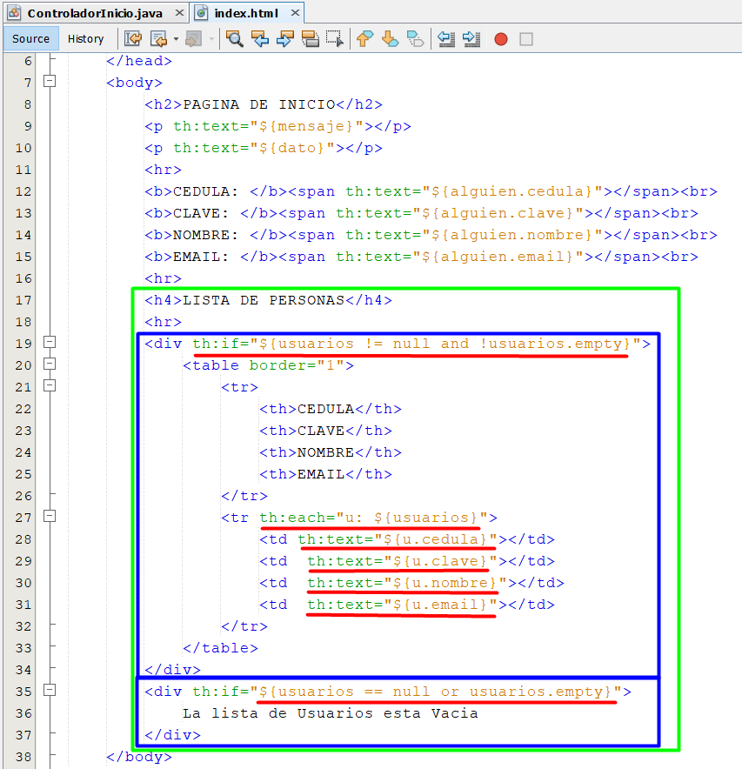

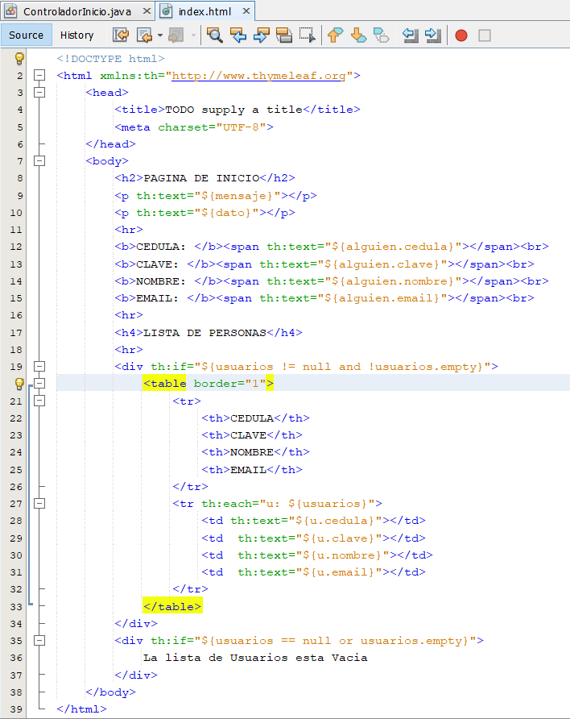

Comprobamos que funcione adecuadamente.